Великая Отечественная война в истории моей семьи
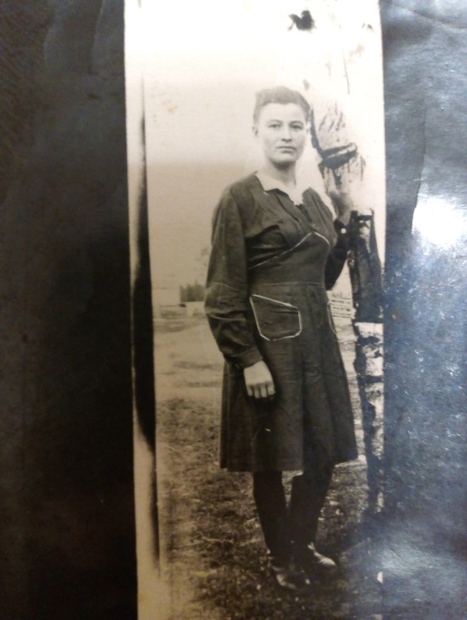 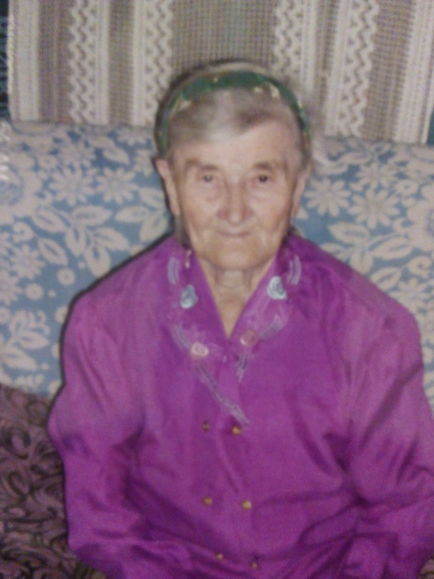
21 июня 1941 года началась Великая Отечественная Война. Многие принимали участие в этой ужасной войне , кто-то на фронте. А кто-то в тылу. К каждой семье прикоснулась безжалостная война. Моя семья тоже не стала исключением.
Моя прабабушка Скрипачёва Ксения Ильинична родилась 11 ноября 1929 года, в деревне Ситмиши Урмарского района Чувашской АССР, она была третьим ребенком в семье.
В начале войны ей было всего одиннадцать лет, маленьким ребенком она вместе с мамой ходила за четыре километра в другую деревню, валять валенки на фронт, за это они получали 400 грамм хлеба.
Старший брат моей прабабушки Скрипачёв Михаил Ильич родился 1923 году. От начала и до конца войны он был связистом.
Все дальше уходят события той страшной войны. В живых остается все меньше свидетелей этого страшного времени. Но наша страна и ее молодое поколение никогда не забудет этой войны , и будет гордиться подвигом своих близких.

Мехтиев Ариф, 9113

